SYTUACJA NA RYNKU PRACY W WOJEWÓDZTWIE LUBUSKIM
w kwietniu 2025 roku
Na koniec kwietnia 2025 roku w rejestrach bezrobotnych znajdowało się 16.797 osób, co oznacza spadek o 552 osoby w stosunku do poprzedniego miesiąca, oraz wzrost o 880 osób w relacji do analogicznego miesiąca roku poprzedniego. Stopa bezrobocia w województwie lubuskim na koniec marca wyniosła 4,8% (dla kraju 5,3%).
W omawianym miesiącu liczba bezrobotnych z prawem do zasiłku wyniosła 2.938 osób, mniej o 28 osób w porównaniu do miesiąca poprzedniego oraz o 226 osób więcej w porównaniu z analogicznym miesiącem roku poprzedniego.
LICZBA BEZROBOTNYCH zarejestrowanych w powiatowych urzędach pracy województwa lubuskiego w okresie kwiecień 2022 roku – kwiecień 2025 roku
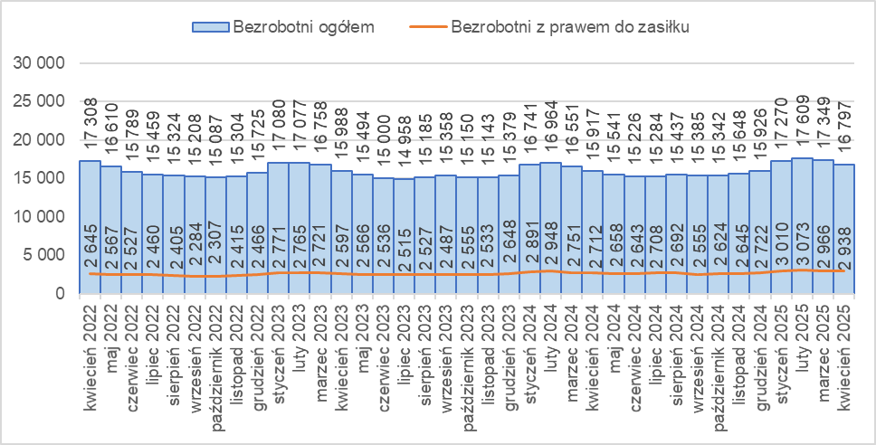
Źródło: opracowanie własne na podstawie danych PUP.
LICZBA BEZROBOTNYCH W POWIATACH województwa lubuskiego na koniec kwietnia 2025 roku, w relacji do analogicznego miesiąca roku poprzedniego
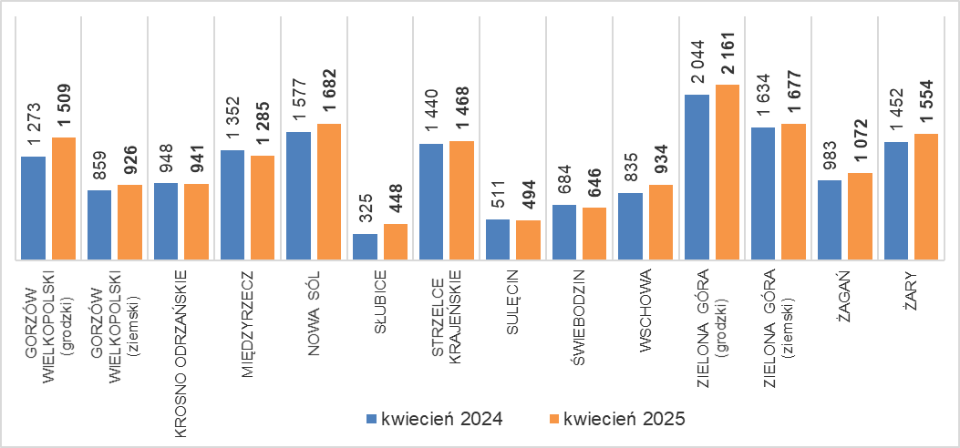
Źródło: opracowanie własne na podstawie danych PUP.
W porównaniu do analogicznego okresu roku poprzedniego w 4 powiatach odnotowano spadek liczby bezrobotnych (największy w powiecie międzyrzeckim), w 10 wzrost (największy w powiecie gorzowskim grodzkim).
Od kwietnia 2022 roku odnotowuje się wyraźne zmniejszenie liczby ofert pracy składanych przez pracodawców w powiatowych urzędach pracy. W kwietniu 2025 roku było ich łącznie 2.120, więcej o 55 niż w poprzednim miesiącu, oraz mniej o 575 w porównaniu z analogicznym miesiącem roku poprzedniego.
Liczba OFERT PRACY zgłoszonych do powiatowych urzędów pracy w okresie kwiecień 2022 roku – kwiecień 2025 roku
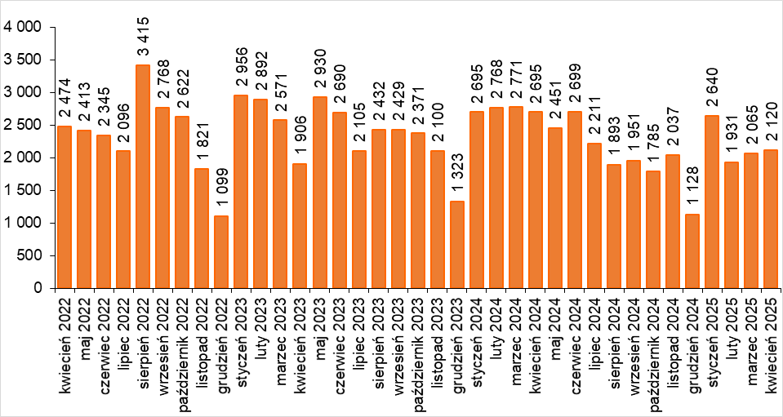
Źródło: opracowanie własne na podstawie danych PUP.
BEZROBOTNI W SZCZEGÓLNEJ SYTUACJI na rynku pracy w kwietniu 2025 roku, w relacji do analogicznego miesiąca roku poprzedniego
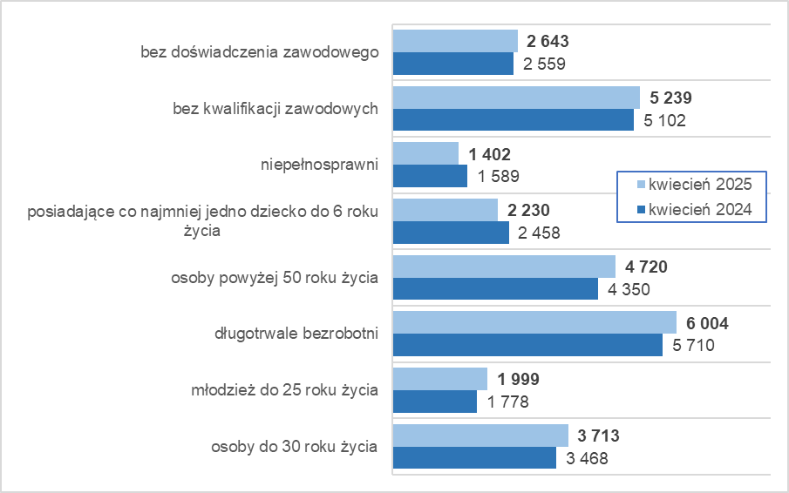
Źródło: opracowanie własne na podstawie danych PUP.
Na koniec kwietnia 2025 roku w rejestrach bezrobotnych było 6.004 długotrwale bezrobotnych (35,7% ogółu), 5.239 bez kwalifikacji zawodowych (31,2%), 4.720 osób powyżej 50 roku życia (28,1%), 3.713 osób do 30 roku życia (22,1%).

dane GUS - publikowane za dany miesiąc ok. 25 dnia kolejnego miesiąca

